自衛消防訓練実施（計画）報告書
令和 年 月 日
釧路北部消防事務組合
消防署長 様
報告者（法人の場合は、名称及び代表者氏名）住 所
氏 名
下記のとおり、消防計画に基づき、自衛消防訓練を実施（する・した）ので報告します。
防火対象物 | 名 称
防火対象物 | 所在地 |  | 電話
防火対象物 | 防火管理者名 |  |  | 避難訓練担当者名
防火対象物 | 就業者数 |  | 名 | 参加人員 |  | 名
訓 練 日 時 |  | 令和 年 月 日 時 分から 時 分まで
訓練の種類 |  | □ 総合訓練 □ 部分訓練 □ 基礎訓練 □ 防火教養
訓練の内容 |  | □ 消 火 □ 通 報 □ 避難誘導 □ 火災 □ 地震
訓練の種別 |  | □ 昼間の人員による訓練 □夜間の人員による訓練
消防職員立会の要否 |  | □ 要 ・ □ 否 （要の場合は、消防署と事前打合せ願います。）
上記のとおり、消防計画に基づき、自衛消防訓練をしましたので、報告いたします。
訓練結果  （総合訓練実施の場合は、各訓練項目について記入するこ  と。）尚、結果につい  ては、防火管理者又  は訓練担当員が記載すること。 |  | 訓練項目 | 実施の有無 | 所 見
 |  | 消 火 | □ 行った  □ 行わない
 |  | 通 報 | □ 行った  □ 行わない
 |  | 避難誘導 | □ 行った  □ 行わない
 |  | 地震対応 | □ 行った  □ 行わない
※ 受 付 欄 |  |  | ※ 特記事項（消防） |  | ※ 立 会 職 員（消防）
 |  |  |  |  | ※台帳記載欄（消防）
備考 1．この用紙の大きさは、日本産業企画A4とすること。
２．訓練実施要綱を作成している場合は、添付してください。
３．職員の派遣を希望される場合は、事前にご連絡してください。
４．訓練の申請については、電話連絡でも可能です。
５．※印欄は、記入しないでください。

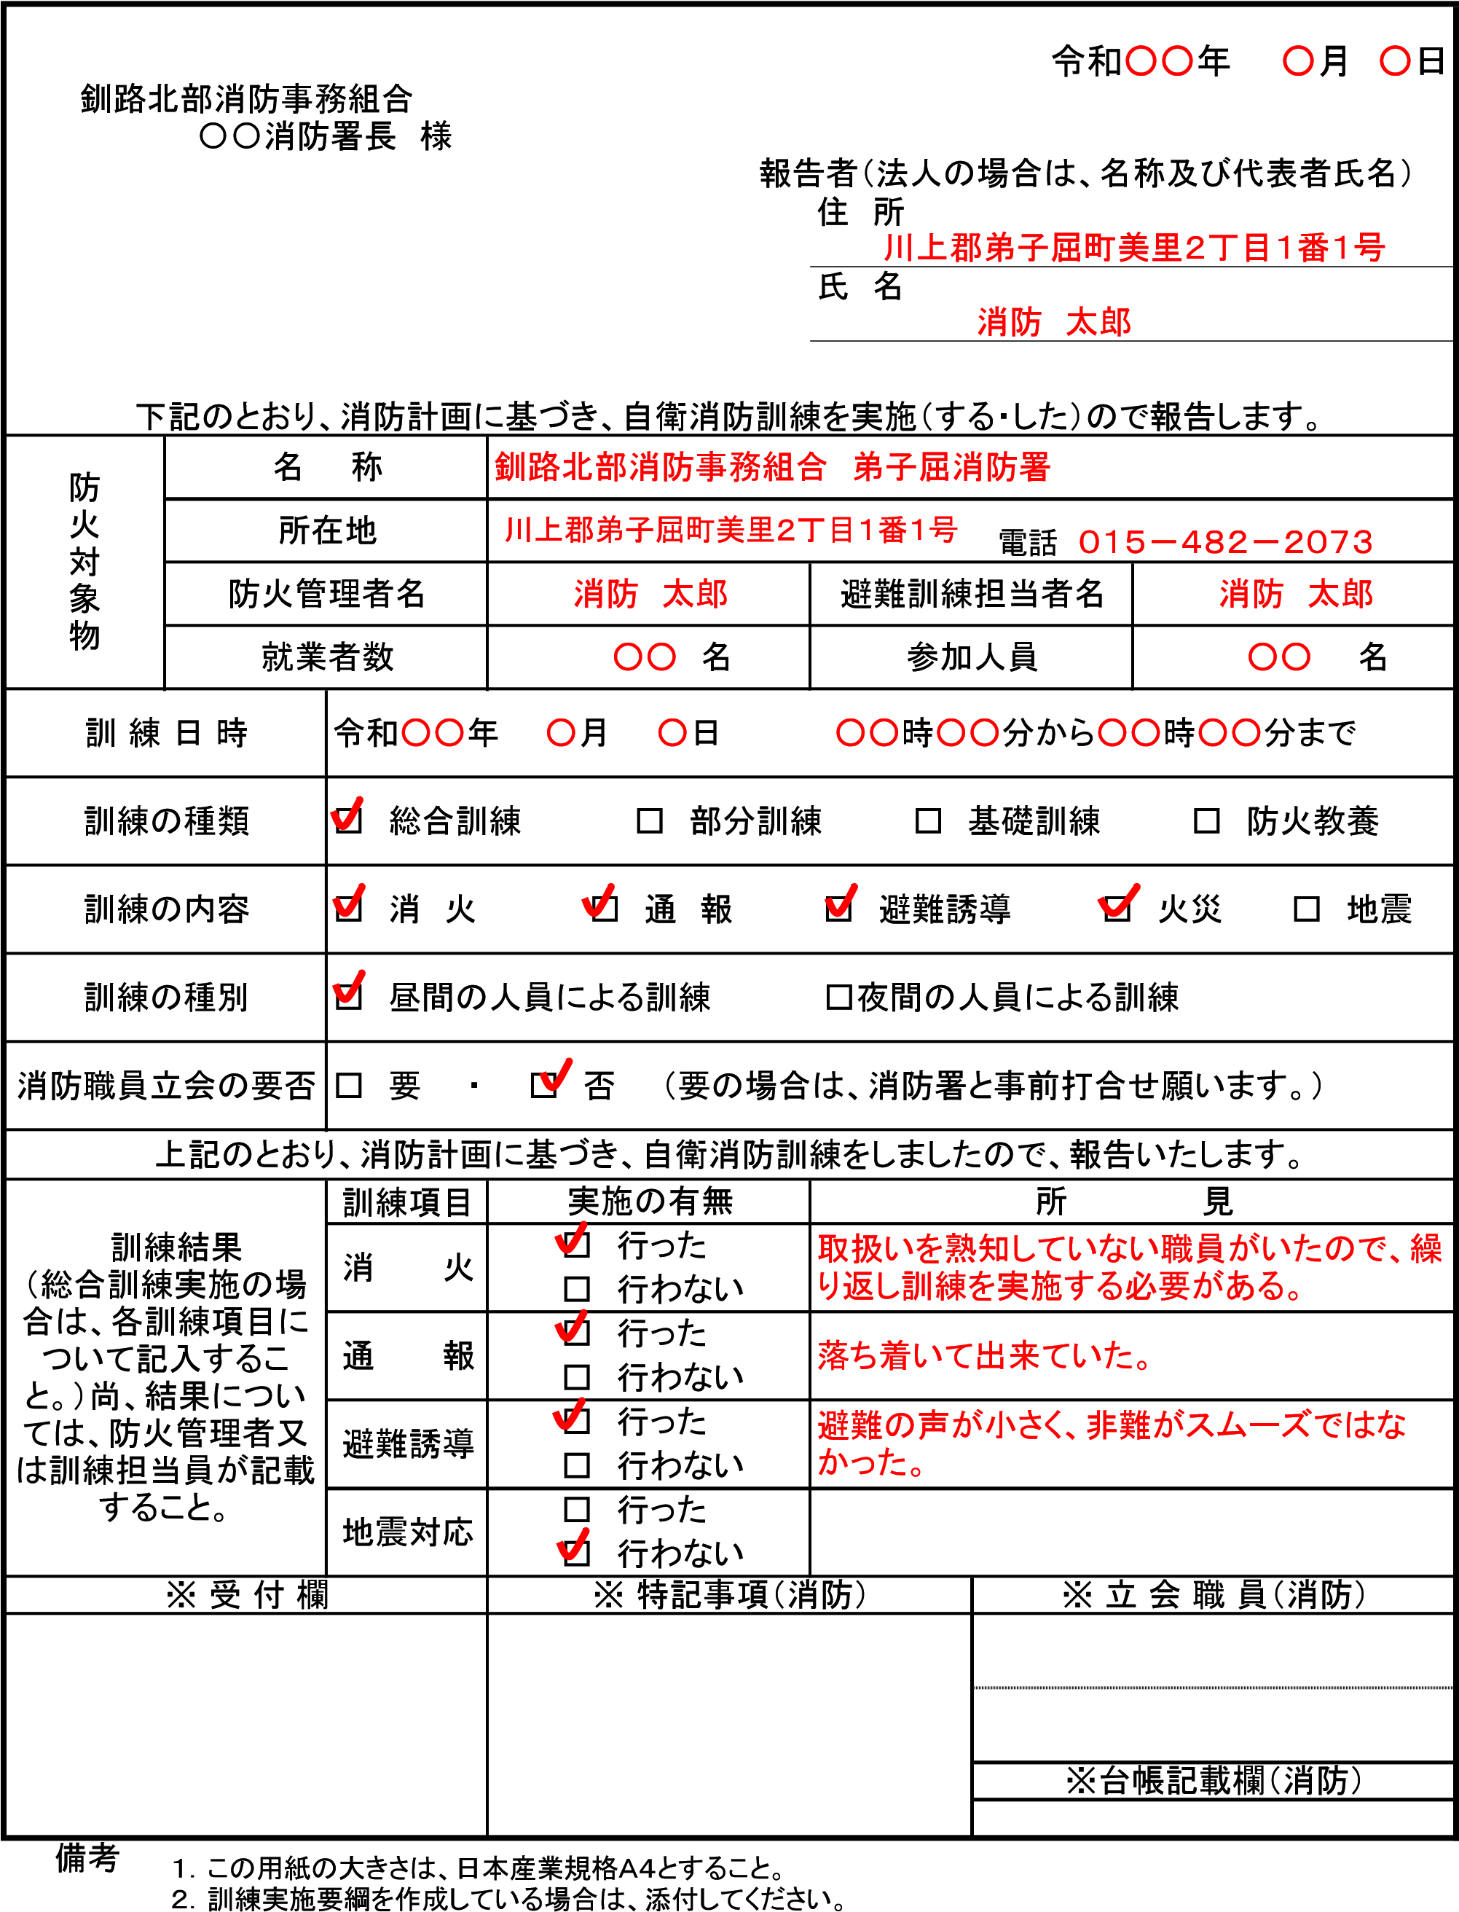
記入例 自衛消防訓練実施（計画）報告書
３．職員の派遣を希望される場合は、事前にご連絡してください。
４．訓練の申請については、電話連絡でも可能です。
５．※印欄は、記入しないでください。

